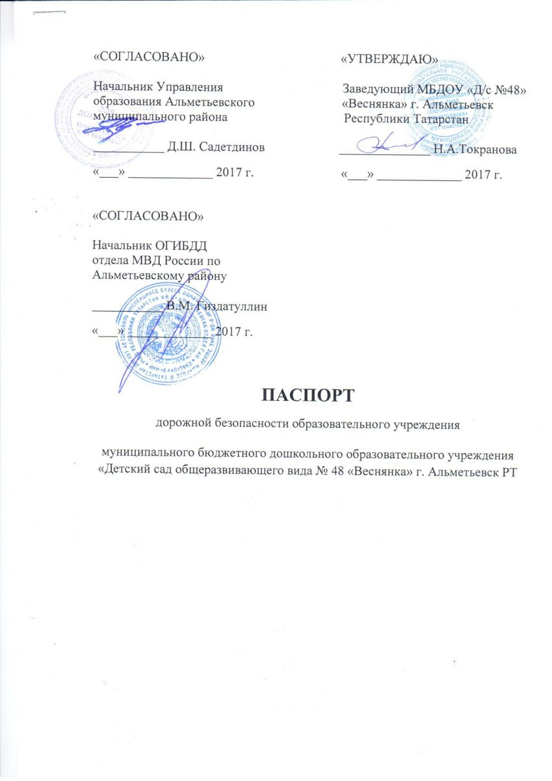

Общие сведения
Муниципальное бюджетное дошкольное образовательное учреждение
«Детский сад общеразвивающего вида № 48 «Веснянка» г. Альметьевска

Юридический адрес: 423450, г. Альметьевск, ул. Ленина, 51а
Фактический адрес: 423450, г. Альметьевск, ул. Ленина, 51а
Руководитель образовательного учреждения: Токранова Наталья Анатольевна,
тел. 45-87-19

Ст. воспитатель: Полуянова Нина Валентиновна
Ответственный по БДД: Сопина Анна Сергеевна , воспитатель средней группы

Завхоз: Косова Галина Ивановна

Ответственные работники
муниципального органа
образования: ведущий специалист _______ Бадриева А.А. 45-16-59

Ответственные от
Госавтоинспекции: старший инспектор ДИ и ОД ОГИБДД отдела МВД России по Альметьевскому району А.Р. Бакеев

Ответственные работники
за мероприятия по профилактике
детского травматизма зам. начальника УО _______ Халимова Р.Р. 45-16-00

Руководитель или ответственный
работник дорожно-эксплуатационной
организации, осуществляющей
содержание улично-дорожной
сети (УДС)∗: ___________________ Хасаншин Р.Г. 32-83-64

Руководитель или ответственный
работник дорожно-эксплуатационной
организации, осуществляющей
содержание технических средств
организации дорожного
движения (ТСОДД)* : ____________ Хасаншин Р.Г. 32-83-64

Количество детей: 140
Наличие уголка по БДД: имеется, кабинет ПДД
Режим работы кабинета: с 9.00 до 11. 00, с 15.30 до 18.30
Наличие группы по БДД: - нет
Наличие автогородка (площадки) по БДД: - нет

Телефоны оперативных служб:
112
01 (МЧС)
32-61-30 (МВД)
43-96-25 (ГИБДД)
43-19-68 (АПОПАТ)
45-16-59 (УО)

∗ Дорожно-эксплуатационные организации, осуществляющие содержание УДС и ТСОДД, несут ответственность в соответствии с законодательством Российской Федерации (Федеральный закон «О безопасности дорожного движения» от 10 декабря 1995 г. № 196-ФЗ, Кодекс Российской Федерации об административных правонарушениях, Гражданский кодекс Российской Федерации).

